**Лабораторная работа №2**

1)Тема: Детерминированные циклические вычислительные процессы с управлением по аргументу.

2)Цель ЛР: разработать детерминированный циклический вычислительный процесс с управление по аргументу.

3)Оборудование: ПК, PascalABC.Net

**Задача №1**

4)Постановка задачи №1:Найти факториал вводимого числа.

5)Математическая модель: n!=1⋅2⋅3…(n−1)⋅n

6)Блок схема:

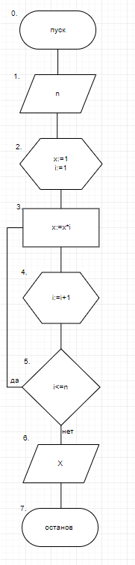

7)Список идентификаторов

|  |  |  |
| --- | --- | --- |
| Имя | Смысл | Тип |
| X | Рассчитанный факториал | integer |
| I | Вспомогательная переменная | integer |
| n | n! | integer |

8,9) Результат и код программы: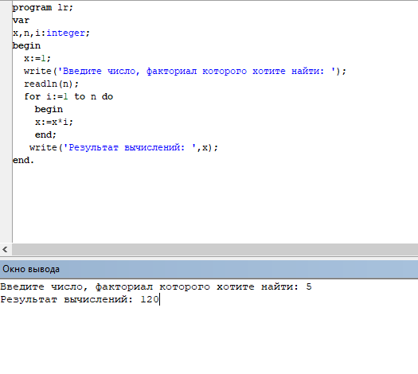

10) С помощью этой программы мне удалось найти факториал заданного числа. На выход получены данные типа integer.

**Задача №2.**

4)Постановка задачи №2: Рассчитать значения для построения диаграммы направленности антенны в вертикальной плоскости.

5)Математическая модель.

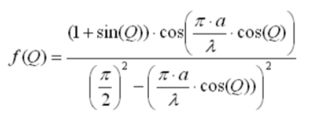

6)Блок схема:

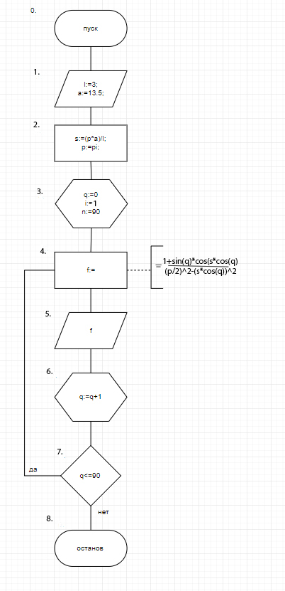

7­)Список идентификаторов:

|  |  |  |
| --- | --- | --- |
| Имя | Смысл | Тип |
| p | Функция pi | Real |
| f | результат | Real |
| a | константа | Real |
| s | Вспомогательная переменная | real |
| l | константа | integer |
| q | переменная | integer |
| i | Нижняя граница цикла | integer |
| n | Верхняя граница цикла | integer |

8,9) Код и результат программы:

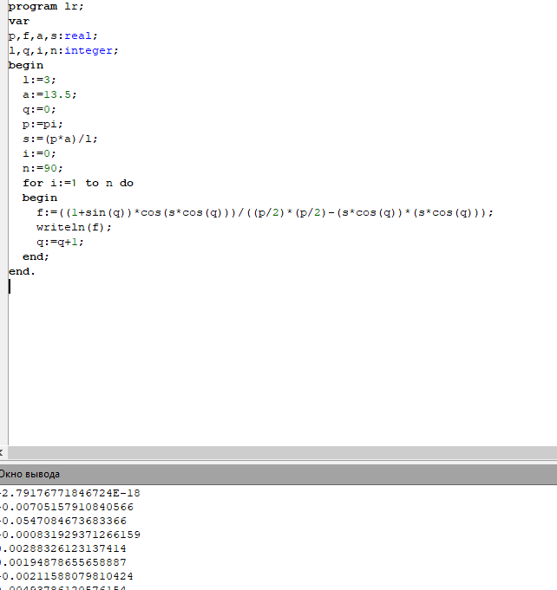

10)С помощью этой программы мне удалось подсчитать значения f(q) для построения диаграммы направленности антенны в вертикальной плоскости. На выход получены значения типа real.

**Задание №3**

4)Постановка задачи №3: Вычислить значение выражения.

5)Математическая модель:



6)Блок схема:

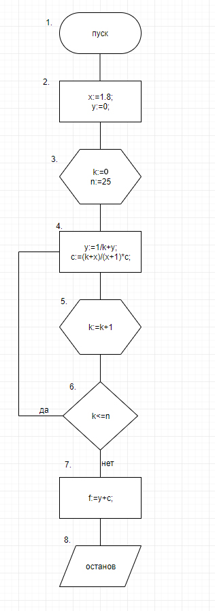

7)Список идентификаторов:

|  |  |  |
| --- | --- | --- |
| Имя | Смысл | Тип |
| n | Верхняя граница n | integer |
| k | переменная | integer |
| i | Нижняя граница цикла | integer |
| c | Промежуточная переменная | real |
| y | Промежуточная переменная | real |
| x | константа | real |
| f | результат | real |

8,9)Код и результат программы:

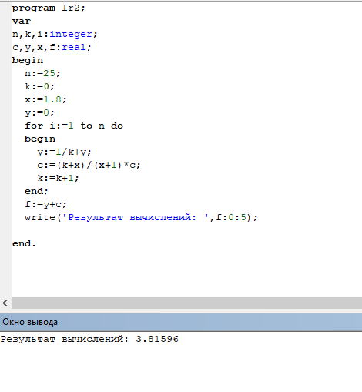

10)С помощью этой программы мне удалось подсчитать значения выражения. На выход получены данные типа real.

**Задание №4**

4)Постановка задачи №4: Рассчитать y

5)Математическая модель:

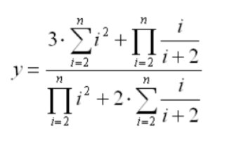

6)Блок схема:

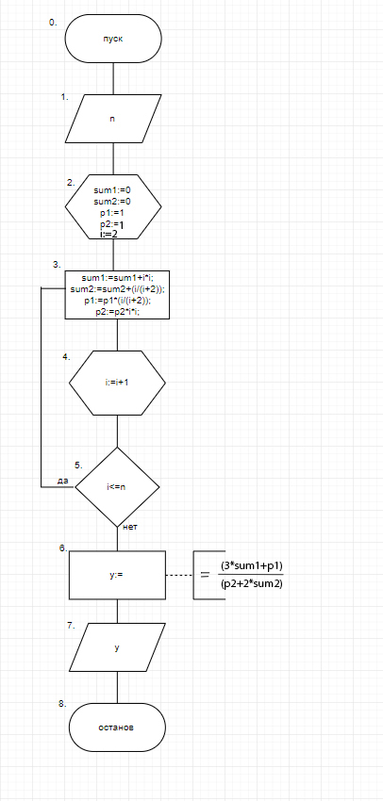

7)Список идентификаторов:

|  |  |  |
| --- | --- | --- |
| Имя | Смысл | Тип |
| n | Верхняя граница цикла | integer |
| i | Нижняя граница цикла | integer |
| P1 | Промежуточная переменная | real |
| P2 | Промежуточная переменная | real |
| Sum1 | Промежуточная переменная | real |
| Sum2 | Промежуточная переменная | real |
| y | результат | real |

8,9)Код и результат программы:

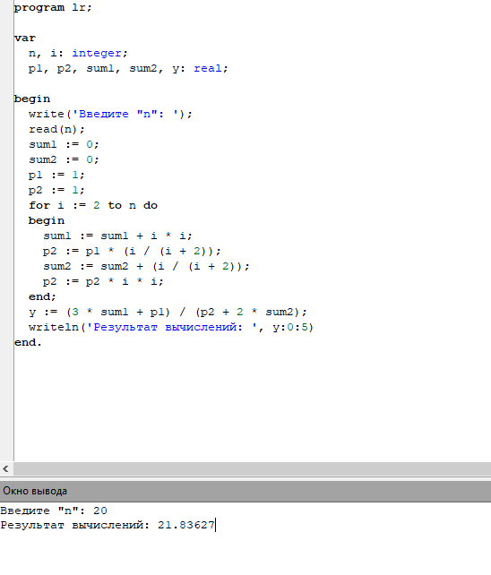

10)С помощью этой программы мне удалось найти значение y. На выход получены данные типа real.

11) 11. В данной лабораторной работе реализовал детерминированные вычислительные процессы с управлением по аргументу по средствам PascalABC.Net.